№ 9 (133), январь 2019
Вестник кадетских классов
Учредители: командно-руководящий состав и совет командиров
МБОУ «Кадетская СОШ» с.Коровий Ручей
Усть – Цилемского района Республики Коми
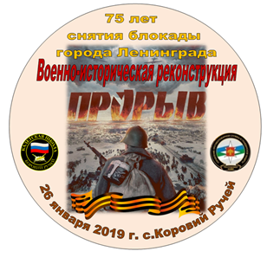
27 января 2019 года наша страна отметила 75-ю годовщину окончательного снятия блокады города Ленинграда. Эпопея непокоренного города на Неве стала одним из самых трагических и героических эпизодов в истории Великой Отечественной войны.
Для сохранения исторической, народной памяти об этом событии в сельском поселении «Коровий Ручей» прошла военно-историческая реконструкция одного из сражений битвы за Ленинград «Освобождение железнодорожной станции Мга». Реконструкция будет проведена силами кадет и офицеров МБОУ «Кадетская СОШ» при участии кадетских классов из других районов республики Коми и поддержке государственных и общественных организаций Усть-Цилемского района.
Кадеты воссоздали битву за Ленинград
У села Коровий ручей солдаты в белых маскхалатах и шинелях шли в атаку под прикрытием артиллерии, разведчики брали «языка», а медики выносили раненых с поля боя и даже проводили операции под обстрелом врага. Кадеты и офицеры Коми воссоздали сражение за станцию Мга: выбили «фашистов» и прорвали «бутылочное горло» блокады героического Ленинграда.
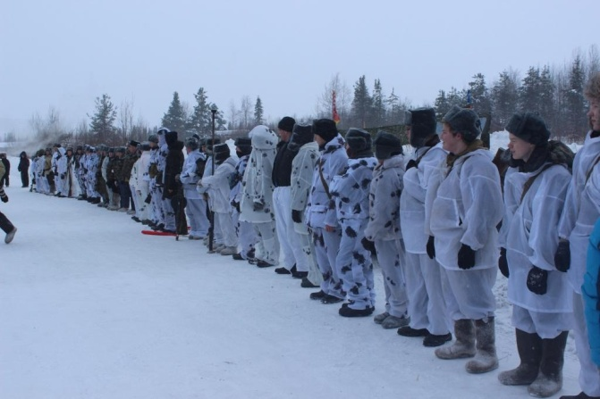
Мга – единственный посёлок на карте страны, в честь освобождения которого в Москве был дан салют 12-ю артиллерийскими залпами из 124 орудий. 15 соединениям и частям Ленинградского и Волховского фронтов, отличившимся в боях за Мгу, приказом Верховного Главнокомандующего было присвоено наименование Мгинских. Все они перечислены на мемориальной доске, укреплённой на здании вокзала станции Мга.
Военно-историческую реконструкцию боя за Мгу в Усть-Цилемском районе посвятили 75-летию снятия блокады Ленинграда. В Коровий ручей приехали кадеты и офицеры Ухты, Усть-Цилемского и Ижемского районов.
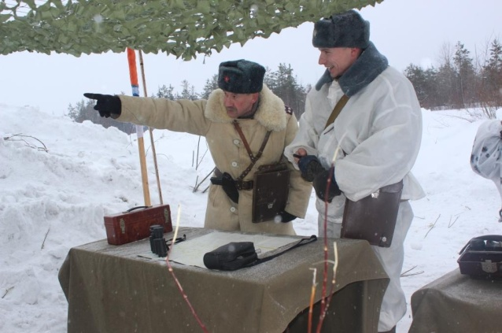
На месте воссоздали железнодорожную станцию, блиндаж командира 124-й дивизии полковника Папченко, окопы первого и третьего батальонов 406-го стрелкового полка, полевую медсанчасть и расположение разведывательного взвода лейтенанта Наума Сендеровича, артиллерийскую батарею. Участники сшили максимально приближенное к оригинальному обмундирование.
В ночь с 20 на 21 января 1944 года немцы начали отходить с Синявинских высот. Этим и воспользовались наши бойцы. На захваченном советской армией участке затишья ожидали бойцы 124-й стрелковой дивизии Михаила Папченко.
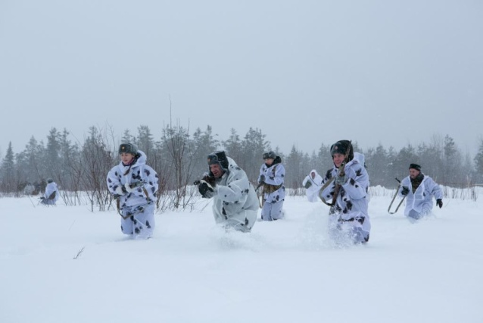
Уже утром 21 января разведчики оказались на рубеже реки Мойки. Теперь дивизии предстояло двинуться на Мгу. Выдвижение вперёд 406-го стрелкового полка началось после часа ночи 21 января. В 12 часов по полудню, в штаб полковника Папченко пришло сообщение что 1 и 3 батальон 406 стрелкового полка вышли к железнодорожной станции Мга. К 13 часам на станцию вышли разведчики с целью взять «языка» и узнать расстановку сил противника. Артиллеристы готовились поддержать разведку огнем.
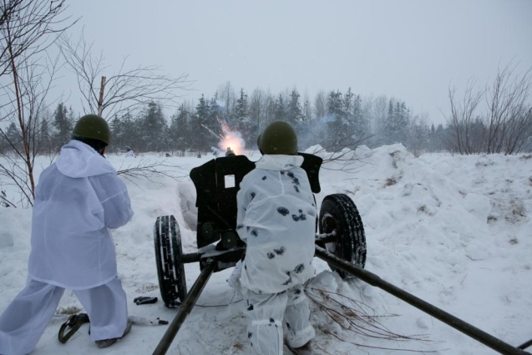
В плен попал часовой. Его напарник, не обнаружив сослуживца, открыл огонь. Отход разведки с «языком» тут же поддержали артиллеристы.
Оказалось, что тяжелой техники на станции уже нет и командиры скомандовали «атаку». В бой пошли после артподготовки. Станцию взяли «клещи», войдя с фланга, завязалась рукопашная схватка.
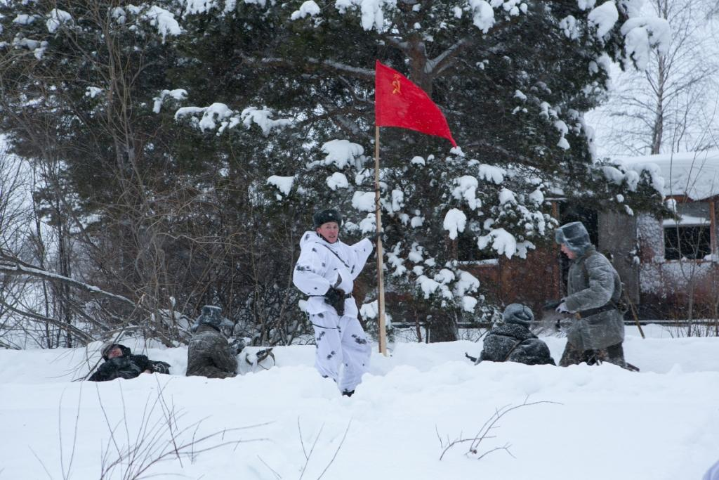
Батальоны несли потери – раненых выносили с поля боя. Одному из разведчиков в полевых условиях сделали операцию.
Сломив сопротивление противника, солдаты заняли здание с гитлеровским флагом на фасаде. Старший лейтенант Фирсов сбил флаг гитлеровской Германии и водрузил над станцией советский флаг.
К 16 часам 21 января 406-й стрелковый полк занял территорию всего посёлка.

Источник: БНК

Тираж: 50 экземпляров.
169488, Республика Коми,
Усть – Цилемский район,
с. Коровий Ручей, ул. Школьная, 1
тел/факс (82141)99-5-31

Редактор: О.И.Чуркина – зам. директора по ВР

Подборка материала: зам. директора по ВР с кадетскими классами А.Г.Тиранов

